МОНОГРАФИЯ
БАЗОВЫЙ ПРОЕКТ KLT-RBD
ТОМ IV
АНТРОПОЛОГИЯ ПОЗНАНИЯ И REPER РАЗВОРОТА
Исторические формы восприятия, феноменология, память, документ и философия естествознания
Курпишев Иван Борисович
Независимый исследователь · Калининград · 2026
КОНТРОЛЬНАЯ ТОЧКА T4-START-v0.1
Канонический план, карта источников, master-skeleton и начальный авторский текст
СТАТУСНЫЙ ЗАМОК: truth_layer_promotion=0
Философская интерпретация не заменяет математического доказательства, физической проверки или эмпирического наблюдения.

Паспорт выпуска T4-START-v0.1
Поле | Зафиксированное значение
Автор | Курпишев Иван Борисович
Проект | ЛОГИКА КУРПИШЕВА 2 · Базовый проект KLT-RBD
Том | IV · Антропология познания и Reper разворота
Контрольная точка | T4-START-v0.1
Канонические нулевые точки | Том I v197 RU; Том II T2-FREEZE-v1.0; Том III — действующая физико-космологическая ветвь
Редакционный режим | Новая каноническая сборка с сохранением legacy-корпуса
Назначение | Развернуть антропологический, гносеологический и феноменологический слой проекта и подготовить мост к KLT-RBD/RPD
Не является | Учебником психологии; эмпирической антропологией; заменой истории философии; доказательством физических гипотез
Следующая точка | T4-CORE-v0.2 · главы 1-4 и формальный реестр Human_R

ПРИНЯТОЕ РЕШЕНИЕ. После Тома III, посвящённого V*P-физике и стратифицированному времени, Том IV строится как антропология познания и Reper разворота. Вычислительная архитектура RBD/RPD переносится в Том V. Это соответствует последовательности «основания → геометрия → физический экспорт → человек и познание → машинная память».

0. Результат источникового аудита и разрешение конфликта нумерации
В корпусе проекта обнаружены две конкурировавшие схемы. Ранняя редакционная карта помещала RBD/RPD и предсказательный метод в Том IV, поскольку Том III тогда ещё предназначался для NAPG и стратифицированного времени. После заморозки Тома II как строгой NAPG 3.0 и принятия Тома III как V*P-физики эта схема стала исторической. Более поздняя шеститомная архитектура уже связывала Том I с основаниями, Том II со строгой геометрией, Том III с V*P-физикой, Том IV с антропологией, Том V с вычислительным слоем, а Том VI с архивом и приложениями.
Настоящий выпуск принимает вторую логику, но не копирует прежний антропологический текст механически. Он строится заново поверх замороженных Томов I-II и действующего Тома III. Ранний Том IV «Антропология разворота» становится содержательным legacy-source layer: его формулы Human_R, ретро-Reperной памяти, ошибочного D, антропологии документа и исторических режимов восприятия импортируются после типовой, источниковой и статусной проверки.
CHANGE-SET RULE. Тома I-II не редактируются из Тома IV. Любая обратная синхронизация допускается только отдельным change-set. Физические формулы Тома III импортируются как MODEL / COND / PHY-HYP в соответствии с их собственным статусом.

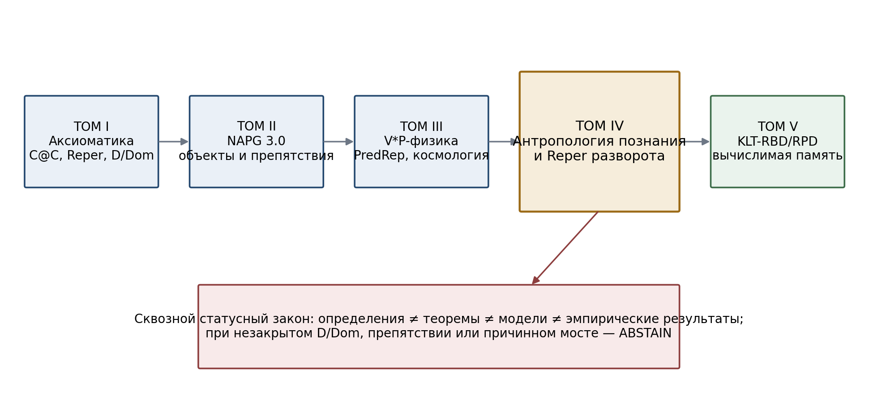
Рисунок 1. Место Тома IV в действующей архитектуре многотомника.

1. Предмет, цель и границы Тома IV
Предметом Тома IV является человек как носитель, оператор и предел познания внутри пакетно-реперной архитектуры. Человек рассматривается не как изолированная биологическая единица и не как бесплотное сознание, а как исторически, телесно, языково и документарно определённое событие@состояние. Его поступки, воспоминания, суждения, ошибки и открытия существуют в конкретных доменах и получают достаточное основание D только внутри определённых практик свидетельства, проверки и ответственности.
Главная цель состоит в том, чтобы показать, каким образом математический язык C@C, Reper(R,I,U;D), D/Dom, операторов Δ, Ξ, Υ, пределов L и статусного закона ABSTAIN переносится в антропологию без редукции человека к вычислительной записи. Формализм должен дисциплинировать философский текст, но не подменять феномен, историю или личную ответственность.
Human_R = C@C_human + Rep(R,I,U;D) + (Ξ, Δ, Υ) + L + λ | (T4-F001)
Формула T4-F001 является авторской архитектурной записью, а не завершённой эмпирической моделью человека. Она задаёт типизированный каркас: C@C_human — человеческое событие вместе с его состоянием; R — установленное телесное, поступочное и документарное содержание; I — идея, смысл, имя и внутренняя ось; U — поле культурных и практических возможностей; D — память, свидетельство, долг, ответственность и достаточное основание; Δ — действие; Ξ — изменение; Υ — разворот действия в новое состояние; L — пределы; λ — проективно-гармоническая координата связности.
ГРАНИЦА УТВЕРЖДЕНИЙ. Формула Human_R не объявляет человека полностью вычислимым объектом. Она задаёт язык описания связей и блокеров. Там, где исчезают домен, свидетельство, ответственность или возможность проверки, результатом анализа является не числовой рейтинг личности, а ABSTAIN.

2. Карта внутренних источников
ID | Источник | Статус | Содержательная роль | Решение
T4-SRC-001 | Том I v197 RU | CANONICAL | C@C, Reper, D/Dom, λ, ПН.2, status firewall | Импорт определений по ссылке
T4-SRC-002 | Том II T2-FREEZE-v1.0 | CANONICAL | NAPG 3.0, препятствия, partial operator, weakest-link | Не переписывать геометрию
T4-SRC-003 | Том III T3-START…T3-END2END | ACTIVE-CANON | V*P, стратифицированное время, PredRep, наблюдательные границы | Импортировать статусы без повышения
T4-SRC-004 | Монографии 5.0/5.1 | FOUNDATION-LEGACY | Human_R, KPF/RPHD, CGI, RBD/RPD, антропология 2 | Проверить против Томов I-III
T4-SRC-005 | Прежний Том IV: антропология разворота | LEGACY-ACTIVE | 12 статей, Human_R, память, документ, исторические режимы | Главный содержательный прототип
T4-SRC-006 | ФОС и журнальные статьи | AUTHORIAL-BRIDGE | ФОС, настоящее как срез, редукции миров | Использовать в философии естествознания
T4-SRC-007 | PILOT-01 / Fano barrier | PROOF-DISCIPLINE | formula-chain audit, gap, sufficient foundation | Перенести в аудит понимания
T4-SRC-008 | ПН.2 и F-1-F-14 | STATUS-EXAMPLE | границы наблюдения и независимой проверки | Не превращать в психологический закон
T4-SRC-009 | KLT-RBD/RPD и global reper database | DATA-ARCH | source-card, proof-ledger, gap/break, provenance | Мост к Тому V
T4-SRC-010 | Химия, физика, биология, экономика | DOMAIN-EXAMPLES | междисциплинарные случаи действия D/Dom | Только как проверяемые примеры
T4-SRC-011 | KLT 4.14/5.1/5.10/6 | SOFTWARE | интерфейсы, базы, экспорт, аудит | Не смешивать UX и theorem status
T4-SRC-012 | Сайт, ФИПС, архив, source-cards | PROVENANCE | авторство, публикационный и юридический контур | Юридический факт ≠ научная истинность

3. Аннотированный master-skeleton Тома IV
№ | Глава | Назначение
1 | Интерфейс с Томами I-III | Канонический импорт, запрет обратного переопределения, status firewall.
2 | Язык и реестр антропологических типов | C@C_human, Human_R, D_human, Dom_human, L_human, свидетель, документ, память.
3 | Человек как событие@состояние | Телесность, ситуация, действие и историческая локализация.
4 | Human_R и аксиомы Reper разворота | Определения, область применимости, контрпримеры и ABSTAIN.
5 | Тело как ориентационная структура | Право/лево, близкое/далёкое, возможное действие и предел горизонта.
6 | Действие, изменение и разворот | Различение Δ, Ξ, Υ в поступке и биографии.
7 | Память и ретро-Reperная пересборка | Неизменность факта и изменяемость доказательной карты.
8 | Ответственность как достаточное основание | D не как наказание, а как условие связности поступка и свидетельства.
9 | Язык как носитель и преобразователь D | Имя, понятие, перевод, контекст и нотационная дисциплина.
10 | Феноменология горизонта и восприятия | Объект, тело, горизонт, лицо другого и свидетель.
11 | Лицо, обращение и интерсубъективность | Переход от объекта к требованию ответа.
12 | Исторические формы восприятия | Мифологическая, геометрическая, экспериментальная, документарная и Reper-форма.
13 | Библеровский контур понимания | Кант - Галилей - Кант; чужая матрица D и самообоснование разума.
14 | Кант и архитектоника вопросов о человеке | Знание, долг, надежда и человек как единый Reper.
15 | Галилей и антропология эксперимента | Объект как полученный методом; прибор, запись и проверка.
16 | Тайлор и ранние формы одушевления мира | Исторический режим D без возвышения мифа до научного статуса.
17 | Открытие, изобретение и математическое видение | Новый узел знания как разворот поля возможностей.
18 | Ошибка понимания и foreign-D | Misreading, подмена контекста, статусные смешения и восстановление основания.
19 | Антропологический CGI и типы разрыва | Диагностическая, а не клиническая карта несвязности действия, памяти, языка и документа.
20 | Документ, архив и внешняя память | Документ как вынесенное D; подлинность, полнота, provenance и реконструкция.
21 | Человек и машинная память KLT-RBD | Что можно формализовать; что должно оставаться ответственностью субъекта.
22 | Междисциплинарные случаи | Научная статья, судебный документ, инженерная схема, химическая реакция, прогноз.
23 | Философия естествознания KLT | Структура наблюдения, доказательства, модели, объяснения и границы редукции.
24 | End-to-end антропологический оператор и publication gate | Weakest-link rule, авторская новизна, открытые задачи и переход к Тому V.

4. Доказательная программа T4-PO
Диапазон | Обязательство | Начальный статус
T4-PO-001-003 | Импорт Томов I-III, freeze/source manifest, notation collision ledger | AUDIT
T4-PO-004-007 | Определения C@C_human, Human_R, Dom/Cod антропологических операторов | DEF/OPEN
T4-PO-008-011 | Инварианты разворота, память, свидетельство и условия реконструкции | PROP/COND
T4-PO-012-015 | Исторические режимы D, foreign-D, типы ошибочного понимания | MODEL
T4-PO-016-019 | Антропологический CGI, метрика разрыва, контрпримеры и несводимость к клинической диагностике | OPEN/MODEL
T4-PO-020-023 | Документ, архив, provenance, подлинность и доказательный паспорт | DEF/PROP
T4-PO-024-027 | Интерфейс Human_R → KLT-RBD/RPD, privacy/ethics gate, ABSTAIN | COND
T4-PO-028-030 | Фальсифицируемость, prior-art boundary, publication/legal gate | AUDIT/PLAN

ПРИНЦИП СЛАБЕЙШЕГО ЗВЕНА. Философская убедительность не повышает математический статус; математическая формализация не подтверждает антропологическую универсальность; вычислительная воспроизводимость не доказывает корректность интерпретации человека.

5. План сборки
Точка | Содержание | Статус
T4-START-v0.1 | Карта источников, решение о нумерации, 24 главы, T4-PO, начальный текст | текущий выпуск
T4-CORE-v0.2 | Главы 1-4; типы C@C_human и Human_R; notation lock | следующая
T4-ACTION-v0.3 | Главы 5-8; тело, Δ/Ξ/Υ, память, ответственность | план
T4-PERCEPTION-v0.4 | Главы 9-12; язык, горизонт, лицо, исторические формы | план
T4-HISTORY-v0.5 | Главы 13-16; Библер, Кант, Галилей, Тайлор | план
T4-ERROR-v0.6 | Главы 17-20; открытие, foreign-D, AnthroCGI, документ | план
T4-RBD-v0.7 | Главы 21-24; машинная память, кейсы, философия науки, gate | план
T4-APP-v0.8 | Приложения, формульный индекс, словарь, source-cards | план
T4-ASSEMBLY-v0.9 | Единый DOCX/PDF, сквозная навигация, QA | план
T4-FREEZE-v1.0 | Замороженная русская редакция; затем EN/ZH производные | план

ЧАСТЬ I. КАНОНИЧЕСКИЙ ИНТЕРФЕЙС И АНТРОПОЛОГИЧЕСКАЯ АКСИОМАТИКА

Глава 1. Интерфейс с Томами I-III

1.1. Почему антропология следует после физического тома
Переход к антропологии после математических и физических томов не означает, что человек является последним или вторичным объектом. Напротив, такая последовательность нужна для дисциплины языка. Том I устанавливает, какие единицы и статусы допустимы; Том II показывает, как строятся объекты, морфизмы и препятствия; Том III исследует физический экспорт и фиксирует границу между моделью и наблюдением. Лишь после этого можно спросить, кто строит эти различения, кто принимает свидетельство, кто отвечает за D и кто способен ошибиться, применив к тексту или событию чужую матрицу основания.
Антропологический том не должен растворять предыдущую математику в метафоре. Он обязан сохранить типы и границы. Если слово «Reper» используется для описания человека, требуется указать, какие компоненты являются данными, какие — интерпретациями, какие — нормативными ожиданиями, а какие остаются неизвестными. Если употребляется λ, необходимо различать строгую проективную координату и философский образ гармонии. Если вводится CGI, нельзя превращать диагностический индекс связности в медицинский диагноз или моральный приговор.

1.2. Канонический импорт
Из Тома I импортируются без переопределения: событие@состояние C@C, Reper(R,I,U;D), D/Dom-барьер, проективно-гармонический селектор λ, доказательная дисциплина и статус ABSTAIN. Из Тома II импортируются: понятие допустимого объекта, препятствие, частичность оператора, blocker-safe композиция и принцип слабейшего звена. Из Тома III импортируются: операторы действия, изменения и разворота в их типизированной форме; стратифицированное время как модель; различение физического тезиса, наблюдаемой и независимого EXT-RUN.
Import_T4 = Ref(T1) ⊕ Ref(T2) ⊕ StatusPreservingRef(T3) | (T4-F002)
Знак ⊕ в T4-F002 не является новым алгебраическим сложением. Он обозначает редакционную сборку ссылочных интерфейсов. Каждая импортированная единица сохраняет исходный источник, версию, локатор и статус. Никакое антропологическое переописание не может автоматически изменить этот статус.

1.3. Антропологический статусный вектор
Status_human = (formal, historical, phenomenological, empirical, ethical, legal) | (T4-F003)
Скалярный рейтинг здесь запрещён. Историческое подтверждение того, что определённая форма восприятия существовала, не доказывает универсальность формальной модели. Феноменологическая узнаваемость не заменяет эмпирического исследования. Этическая приемлемость не следует из вычислительной эффективности. Юридическая регистрация документа или программы подтверждает соответствующий юридический факт, но не истинность философской или научной конструкции.

Глава 2. Человек как событие@состояние

2.1. Антропологическая минимальность
Человека невозможно получить простым сложением тела и сознания. Тело без ситуации ещё не даёт поступка; сознание без языка и памяти не даёт свидетельства; событие без состояния не даёт биографии. Поэтому минимальной антропологической единицей принимается C@C_human — событие вместе с тем состоянием, в котором оно возникло и которое оно преобразовало.
C@C_human = (event, state, witness, horizon) | (T4-F004)
Расширение до четырёх компонентов является модельной спецификацией Тома IV. event фиксирует происходящее; state — телесное, историческое и социальное состояние; witness — возможность свидетельства или самосвидетельства; horizon — предел возможного действия и понимания. Если witness отсутствует, событие может оставаться реальным, но его доказательный статус ограничен. Если horizon не указан, невозможно определить, какие альтернативы действительно были доступны субъекту.

2.2. От события к поступку
Не всякое событие является поступком. Поступок требует хотя бы минимальной связи между действием Δ, возможностью выбора U, пределом L и основанием D. Рефлекторное движение, случайное столкновение и осознанная подпись могут иметь сходную физическую траекторию, но различный антропологический статус. Именно поэтому антропология документа важна для проекта: подпись сохраняет не только движение, но и заявленное основание, контекст и ответственность.
Act = C@C_human + Δ + U + L + D | (T4-F005)

2.3. Контрпримеры
Первый контрпример: камера фиксирует движение человека, но не фиксирует его намерение и доступное поле возможностей. Из видеозаписи нельзя без дополнительных оснований вывести полный Human_R. Второй контрпример: человек вспоминает событие, но документальные источники противоречат памяти. Нельзя автоматически объявить память ложной или документ истинным; требуется карта provenance, контекста и возможных разрывов. Третий контрпример: формальная гармоничность описания не подтверждает историческую достоверность. Красивый Reper без достаточного D остаётся моделью.
РЕЗУЛЬТАТ ГЛАВЫ 2. C@C_human вводит минимальную единицу антропологического анализа, но не устраняет неопределённость намерения, свидетельства и горизонта. Эти компоненты должны храниться раздельно, а их отсутствие приводит к частичному выводу или ABSTAIN.

Глава 3. Human_R как Reper разворота

3.1. Компоненты Human_R
Human_R собирает человеческий объект не в виде перечня признаков, а в виде связной структуры. R обозначает установленное: тело, действие, слово, след, документ и позицию в мире. I обозначает внутреннюю и культурную ось: имя, намерение, смысл, образ должного, понятие себя. U обозначает поле возможностей: альтернативные поступки, культурные формы, проекты, ожидания и будущие состояния. D обозначает достаточное основание: память, свидетельство, долг, ответственность, документ, источник и правило проверки.
Human_R := Rep_human(R_h, I_h, U_h; D_h) | (T4-F006)
Эта запись не утверждает, что R_h, I_h, U_h и D_h доступны с одинаковой точностью. Напротив, одна из задач Тома IV состоит в построении карты асимметрий доступа. Телесный след может быть наблюдаем, но намерение реконструируется. Документ может быть подлинным, но контекст неполным. Возможность может существовать формально, но быть недоступной из-за физического, правового, социального или онтологического предела.

3.2. Разворот Υ
Ключом антропологической конструкции является разворот Υ. Действие Δ начинается, изменение Ξ длится, но только Υ переводит происходящее в новое состояние, которое может быть признано, запомнено и включено в биографию. Без разворота действие остаётся вспышкой; без памяти разворот не становится опытом; без D опыт не становится основанием нового ответственного действия.
Υ_h : (Act, State, D) ⇀ State_new | (T4-F007)
Стрелка ⇀ подчёркивает частичность. Разворот может не состояться: действие может быть прервано, состояние — не распознано, память — разрушена, свидетельство — недоступно, а основание — спорно. В этих случаях система не обязана выдавать завершённую интерпретацию.
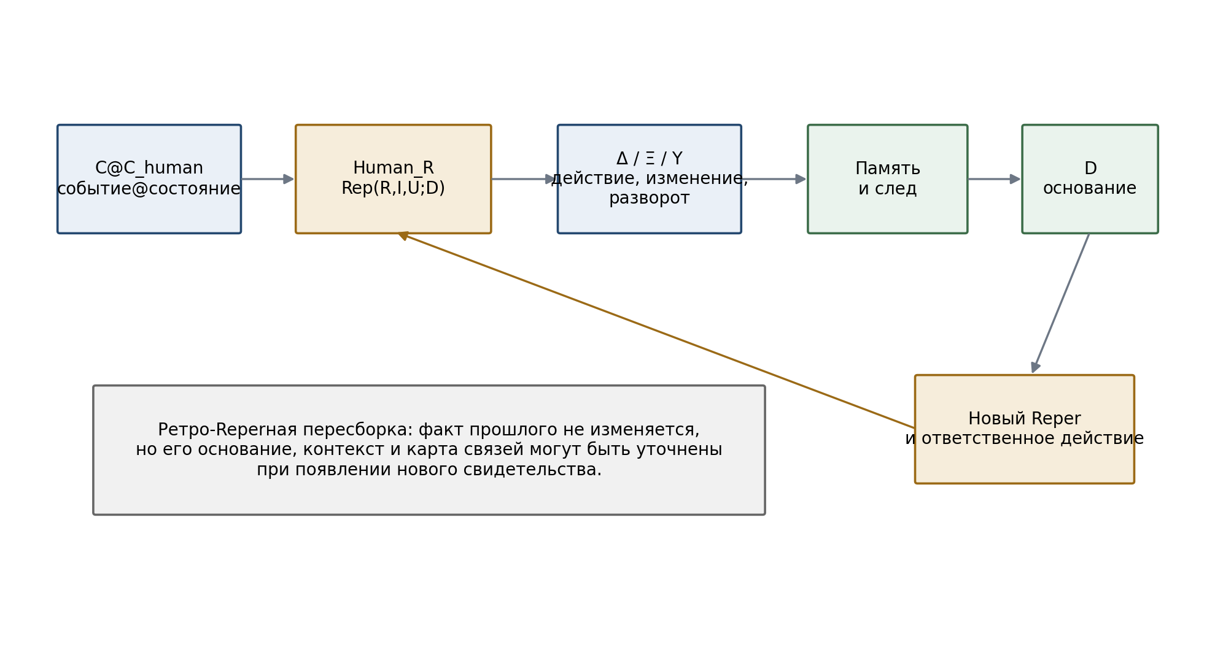
Рисунок 2. Цикл Human_R: действие, память, основание и новый Reper.

3.3. Первая условная теорема Тома IV
Теорема T4.3.1 (условная связность Reper разворота). Пусть задано человеческое событие C@C_human в допустимом домене Dom_h, оператор действия Δ_h, оператор изменения Ξ_h и частичный оператор разворота Υ_h. Предположим, что: (i) состояние и свидетельство типизированы; (ii) D_h не пусто и связано с источником; (iii) переходы сохраняют идентичность рассматриваемого события; (iv) отсутствует обязательное препятствие, делающее интерпретацию неоднозначной. Тогда результат Υ_h может быть включён в новый Human_R с непревышением исходного доказательного статуса.
Доказательство на этой стадии является маршрутным. При выполнении (i)-(iv) каждый обязательный интерфейс определён. Частичность Υ_h устраняет незаконный вывод при отсутствии входа. Сохранение идентичности запрещает подмену события. Связь D_h с источником обеспечивает трассируемость. Принцип слабейшего звена сохраняет минимальный статус по цепочке. Следовательно, новый Human_R допустим как структурная реконструкция, но не получает более сильный исторический, эмпирический или этический статус, чем входные данные. Полное доказательство требует формализации категории антропологических состояний и переносится в T4-CORE-v0.2.

Глава 4. Память, ответственность и ретро-Reperная пересборка

4.1. Факт и Reper прошлого
Data_past = const; Rep_past = reconstructable | (T4-F008)
Формула T4-F008 запрещает произвольную перепись прошлого, но разрешает ответственное уточнение его основания. Событие, если оно произошло, не изменяется от нашего позднего знания. Однако карта причин, контекстов, свидетельств и доступных возможностей может меняться. Новое письмо, измерение, архивная запись или математическая лемма не создают прошлое заново, но перестраивают Reper, через который прошлое становится понятным.

4.2. Ответственность как связность
Ответственность в этой архитектуре не сводится к наказанию. Она обозначает способность удержать связь между действием, памятью, основанием и последующим состоянием. Человек отвечает не только за то, что сделал, но и за способ, которым он сохраняет и предъявляет основание своего действия. Документ, признание ошибки, исправление расчёта, повторный эксперимент и восстановление контекста являются формами Reperной ответственности.

4.3. Антропологический разрыв
Gap_h = Gap(action, memory, language, witness, D) | (T4-F009)
Gap_h не является диагнозом личности. Это структурная метка разрыва в конкретной цепочке. Разрыв может возникнуть между действием и памятью, между памятью и документом, между словом и контекстом, между свидетельством и правилом проверки. В следующих редакциях будет построен AnthroCGI как векторная карта таких разрывов. До этого любые скалярные формулы должны считаться MODEL и не использоваться для оценки человека.
ТОЧКА ОТКАТА T4-RA1. Если антропологическая формализация начинает выдавать моральные, клинические или юридические выводы без соответствующего домена и независимого основания, сборка возвращается к C@C_human + source-card + status vector.

Предварительное заключение T4-START-v0.1
Том IV принят как самостоятельная монография об антропологии познания и Reper разворота. Он наследует строгую дисциплину первых трёх томов, но не сводит человеческое существование к математической структуре. Его центральная задача — показать, как действие становится памятью, память — основанием, основание — ответственностью, а ответственность — условием нового познания и нового действия.
Начальный корпус уже содержит каноническое решение о нумерации, карту источников, 24-главный master-skeleton, 30 доказательных обязательств, план сборки и рабочий текст первых четырёх глав. Следующая контрольная точка T4-CORE-v0.2 должна формализовать типы C@C_human и Human_R, задать категорию антропологических состояний, уточнить Dom/Cod операторов Δ_h, Ξ_h, Υ_h и построить первые контрмодели.

Приложение A. Начальный формульный реестр
ID | Формула | Статус
T4-F001 | Human_R = C@C_human + Rep(R,I,U;D) + (Ξ, Δ, Υ) + L + λ | ARCHITECTURE/MODEL
T4-F002 | Import_T4 = Ref(T1) ⊕ Ref(T2) ⊕ StatusPreservingRef(T3) | EDITORIAL DEF
T4-F003 | Status_human = (formal, historical, phenomenological, empirical, ethical, legal) | DEF
T4-F004 | C@C_human = (event, state, witness, horizon) | MODEL DEF
T4-F005 | Act = C@C_human + Δ + U + L + D | MODEL
T4-F006 | Human_R := Rep_human(R_h, I_h, U_h; D_h) | DEF/OPEN
T4-F007 | Υ_h : (Act, State, D) ⇀ State_new | DEF/OPEN
T4-F008 | Data_past = const; Rep_past = reconstructable | METHODOLOGICAL MODEL
T4-F009 | Gap_h = Gap(action, memory, language, witness, D) | MODEL/OPEN

Приложение B. Предварительная библиографическая рамка
- Кант И. Критика чистого разума; Критика способности суждения; Логика.
- Библер В. С. Кант - Галилей - Кант; работы о мышлении как диалоге культур.
- Тайлор Э. Б. Первобытная культура.
- Гуссерль Э. Идеи к чистой феноменологии; Кризис европейских наук.
- Мерло-Понти М. Феноменология восприятия.
- Кассирер Э. Философия символических форм.
- Рикёр П. Память, история, забвение; Я-сам как другой.
- Гадамер Х.-Г. Истина и метод.
- Поппер К. Логика научного исследования.
- Кун Т. Структура научных революций.
- Башляр Г. Формирование научного духа.
- Латур Б. Наука в действии — как внешний контекст документарных и лабораторных практик.
- Внутренний корпус проекта «ЛОГИКА КУРПИШЕВА 2»: Тома I-III, монографии 5.0/5.1, PILOT-01, ФОС, ПН.2, KLT-RBD/RPD, программные и архивные пакеты.

